bergfex.at – Kartenvergleich im Heimatort
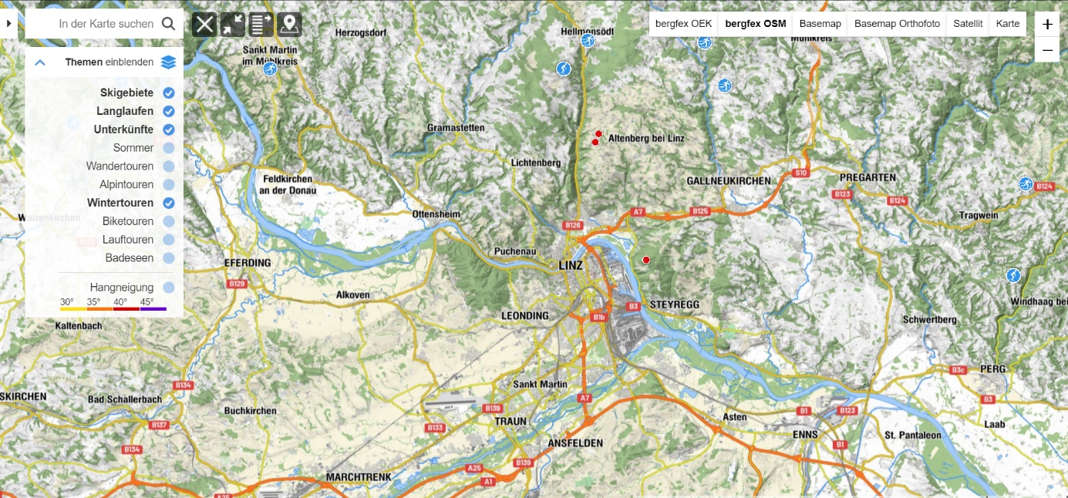

Lena Panhuber (11912138)
Maximilian Mayrhofer (51851375)

Arbeitsauftrag GIS-Day-Abschluss
Reflexion als Workshopleiter/in
- Welche Ziele konnten Sie erreichen?
Im Zuge dieses Workshops konnten wir die Teilnahme einiger SuS (ca. 40) erreichen. Antworten bekommen und somit aktiv beteiligt haben sich ca. 25 Personen. Das Ziel, einen kurzen und prägnanten Eindruck über diverse Kartensysteme zu erlangen, konnte durch die aktive Teilnahme einiger SuS erreicht werden.
- Welches Ziel sollte beim nächsten Mal (zusätzlich / verstärkt) erarbeitet werden? Was sollte am Workshop umgestaltet werden?
Beim nächsten Mal wurden wir besonderes Augenmerk auf den Beginn sowie das Ende des Workshops legen. Hierbei würden wir verstärkt auf eine lockere Atmosphäre hinarbeiten, welche die aktive Teilnahme der SuS erleichtern sollte. Das Ziel einer lockeren Arbeitsatmosphäre würde im Vordergrund stehen. Hierbei würden wir das persönliche Gespräch mit den SuS suchen.
Lehrplanbezug des Workshops/Groblernziel:
3. Klasse: Lebensraum Österreich
Anhand von unterschiedlichen Karten, Luft- und Satellitenbildern die Eigenart österreichischer Landschaften erfassen.
(Einige Ursachen und Folgen der Bevölkerungsverteilung und -entwicklung erfassen.)
Feinlernziele
- SuS benennen verschiedene Kartendienste.
- SuS analysieren die Charakteristika der einzelnen Karten.
- SuS vergleichen unterschiedliche Kartensysteme miteinander und arbeiten die jeweiligen Stärken und Schwächen heraus.

Konzept- und Methodenwissen
Topographisches Wissen wird zu einem Konzept, wenn man es verknüpft. Hierbei gilt die Faustregel vom Einfachen zum Komplexen Zuerst ist die Österreich Karte zu sehen, dann suchen SuS ihren Heimatort, danach machen sie spezielle Einrichtungen ausfindig, wie z.B. Einkaufmöglichkeiten und Freizeitmöglichkeiten.
Beim Methodenwissen geht es darum, wie man sich das Wissen aneignet. Demnach lernen die SuS bei unserem Workshop, wo verschiedene Kartensystem zu finden sind und welcher Kartendienst sich für spezifische Aufgaben eignet (z.B. Welches Kartensystem verwenden man zum Ausfindigmachen einer Adresse). Bei unserem Workshop geht es beim Methodenwissen vorrangig darum, sich mit den Kartendiensten räumlich orientieren zu können.
Konzeptwissen: Die SuS wissen über das Konzept der digitalen Karten Bescheid.
Methodenwissen: Die SuS wissen, wie sie digitale Kartensysteme nutzen können.
Ablaufplan des Workshops
- Arbeitsblatt ausdrucken
- Aufgabe 1
  - Bergfex mit dem Webbrowser öffnen und die „Karte einblenden“ lassen.
  - Suche dein Haus / deine Wohnung in deinem Heimatort.
  - Nun gehst du einkaufen, um Brot, Käse und Milch für deine Familie zu besorgen. Wohin gehst du? Nutze einen der Kartendienst von bergfex, um das herauszufinden. Notiere die Adressen (Straßen und Hausnummer).
  - Welche Geschäfte suchst du auf, um Kleidung zu kaufen? Notiere die Straßennamen und die Hausnummern der Geschäfte.
  - Welche Kartendienste eigneten sich am besten für deine Suche nach den Straßennamen und Hausnummern der Geschäfte? Notiere diese und die Stärken der einzelnen Kartendienste.
- Aufgabe 2: Stärken der verschiedenen Karten
  - Vergleiche nun die Stärken, die du aufgeschrieben hast mit den hier vorliegenden.
- Aufgabe 3: Freizeitmöglichkeiten im ländlichen Bereich
  - Entdeckst du deinen Fußballverein, Musikverein, … Notiere die Adressen und Hausnummern.
  - Mit Hilfe des Bedienfeldes auf der linken Seite kannst du nun verschiedene Freizeitaktivitäten einblenden lassen. Welche befinden sich in der Nähe deines Heimatortes und welche kennst du? Notiere diese.
- Resümee und Randnotiz durchlesen
bergfex.at – Kartenvergleich im Heimatort
Aufgabe 1: Heimatort finden
Drucke das Arbeitsblatt einmal aus.
Öffne mit Hilfe deines Webbrowsers die Internetseite https://www.bergfex.at/. Dann suche dir bei der linken Seite des Bedienfeldes den Button „Karte einblenden“. Nun hast du eine Karte vor dir und vergrößere sie zum Vollbild. Gib oben links deinen Heimatort ein und bestätige diesen auf der rechten Seite. Nun wird dir dein Heimatort mit Hilfe einer roten Fläche angezeigt. Oben rechts im Eck hast du die Möglichkeit, zwischen sechs Kartendiensten zu wechseln. Beantworte nun folgende Fragen:
- Suche dein Haus / deine Wohnung in deinem Heimatort.
- Nun gehst du einkaufen, um Brot, Käse und Milch für deine Familie zu besorgen. Wohin gehst du? Nutze einen der Kartendienst von bergfex, um das herauszufinden. Notiere die Adressen (Straßen und Hausnummer).

- Welche Geschäfte suchst du auf, um Kleidung zu kaufen? Notiere die Straßennamen und die Hausnummern der Geschäfte.

- Welche Kartendienste eigneten sich am besten für deine Suche nach den Straßennamen und Hausnummern der Geschäfte? Notiere diese und die Stärken der einzelnen Kartendienste.

Aufgabe 2: Stärken der verschiedenen Karten
Vergleiche nun die Stärken, die du aufgeschrieben hast mit den hier vorliegenden.
Bergfex Österreichkarte (ÖK 50):
- Stärken:
Sehr vielfältige und detaillierte Legende. Von Verkehrswegen bis hin zu Bodenbewüchsen erhält man mit dieser Karte Auskunft. Es handelt sich hierbei um eine österreichische Karte und somit können genaue Informationen über die österreichische Ländergrenze hinweg nicht gezielt abgerufen werden.
Bergfex Open Street Map:
- Stärken:
Die Benutzung von Google-Karten (wie auch der vieler anderen Anbieter) ist zwar kostenlos, aber nicht frei. Auch Google knüpft Bedingungen an die Benutzung seiner Karten. OSM ist hingegen ein freier Kartendienst ohne Bedingungen.
basemap:
- Stärken:
Adressen sind ersichtlich, detailliertere Darstellung, wenig Verzerrungen
basemap Orthofoto:
- Stärken:
Verzerrungsfrei, maßstabsgetreu,
Länge im Grundriss/in der Horizontalen = wahre Länge einer Strecke
Satellite:
- Stärken: sehr genaues/scharfes Bild, aktuelles Bild
keine genauen Adressen sichtbar– jedoch sind andere Daten wie Straßennamen, Berggipfel mir Höhenangaben, Ortsnamen, etc. zur Orientierung angeführt. Bei diesem Kartendienst findet man keine Legende.
Google Maps:
- Stärken:
großer Überfluss an Detailinformationen

Aufgabe 3: Freizeitmöglichkeiten im ländlichen Bereich
Nachdem du nun Geschäfte und Stärken der jeweiligen Kartendienste entdeckt hast, erkunde deinen Heimatort nach möglichen Freizeitaktivitäten.
- Entdeckst du deinen Fußballverein, Musikverein, … Notiere die Adressen und Hausnummern.

- Mit Hilfe des Bedienfeldes auf der linken Seite kannst du nun verschiedene Freizeitaktivitäten einblenden lassen. Welche befinden sich in der Nähe deines Heimatortes und welche kennst du? Notiere diese.

Resümee
Auf der Website Bergfex können sechs verschiedenste Kartendienste angezeigt werden. Zusätzlich zu dieser Diversität von Kartendarstellungen können Wandertouren, Skigebiete, Lauftouren usw. eingeblendet werden. Jede der Kartendienste hat Stärken und Schwächen, es kommt darauf an was genau gefragt ist. Möchte ich z.B. wandern gehen nutze ich entweder den bergfex OSM, basemap Orthofoto oder den Satelliten Kartendienst.s

Randnotiz:
Bergfex stellt auch eine App (bergfex/Touren & GPS Tracking Wandern Bike Laufen) zur Verfügung, mit dieser jeder seine Touren aufzeichnen und online abrufen kann.
- europaweite topografische Karten
- mehr als 100.000 GPS-Touren
- mächtige Suchfunktionalität
- offline Kartenmaterial (PRO-Version)
- Funktion zur Tourenplanung (erstelle deine persönliche Tour)
- Kopplung für Bluetooth-Pulsmesser (Brustgurt oder Pulsuhr) inkl. Zonen
- Websync über Mein-Bergfex Account
- GPX Export und Import
Hinweis auf verwandte Apps:
- bergfex/Wetter App - Prognosen Regenradar & Webcam
- bergfex/Ski - Skigebiete Skifahren Schnee Wetter
- ähnliche Apps wie alpenvereinaktiv, Ortovox Bergtouren App, …

